INDEX HYPOTEČNÍCH ÚVĚRŮ | FIXINDEX
INDEX PODÍLOVÝCH
POVINDEX
INDEX SPOTŘEBITELSKÝCH ÚVĚRŮ

O společnosti Broker Consulting

Broker Consulting je jednou z největších společností na českém a slovenském trhu, která poskytuje služby v oblasti financí a realit. Od roku 1998 získala důvěru více než 600 000 klientů. Poskytuje také služby přes 4 000 firmám. Distribuci služeb zajišťuje přibližně 2 000 konzultantů (profesionální konzultanti, zaměstnanci, konzultanti v zapracování v ČR i SR) ve více než 100 kancelářích a téměř 50 franšízových pobočkách OK POINT. Společnost uvedla na český a slovenský trh řadu inovací. Jednalo se například o investice do otevřených podílových fondů se zamykáním zisků nebo unikátní produkty životního dopojištění, které umožňují pojistit smrt a invaliditu za zlomek obvyklých cen. Bankovní, finanční a realitní služby společně, to je OK POINT, který přináší společnost Broker Consulting ve spolupráci s mBank a MONETA Money Bank. Více na www.bcas.cz, www.okpointy.cz, www.okpoint.tv a na www.realityspolu.cz. Navštivte také náš Facebook a LinkedIN Broker Consulting a Facebook a LinkedIN OK POINTů.

Broker Consulting POVIndex: Povinné ručení v září mírně zdražilo o 43 korun

Praha, 21. října 2021 – Ceny povinného ručení si podle výsledků Broker Consulting POVIndexu drží již od dubna tempo velmi mírného nárůstu. Hodnota indexu v září meziměsíčně poskočila o 43 korun na 6 530 korun. Pozvolné zvyšování cen však nereflektuje zdražení u jedné konkrétní pojišťovny, ale obecný vývoj na trhu, kdy některé pojišťovny nepatrně upravují své ceníky směrem nahoru či dolů. Povinné ručení bude podle odborníků velmi zvolna zdražovat i v dalších měsících. V porovnání s minulými lety se stále ještě drží na nízké hranici – oproti září 2019 je současná hodnota POVIndexu o 1 186 korun nižší.

„Navzdory zářijovému mírnému nárůstu hodnoty POVIndexu vychází současné povinné ručení z dlouhodobého pohledu stále výrazně levněji než v minulosti. Průměrná hodnota od počátku měření POVIndexu přitom činí 6 792 korun, to je o 262 korun více než dnes. Domnívám se, že se zde nabízí určitý prostor pro zdražení povinného ručení, ale opět jen mírné, neboť konkurenční boj mezi pojišťovnami brání razantnějšímu nárůstu. Dojde-li ke zdražení automobilů, lze očekávat vyšší plnění v rámci škod a to by byl další důvod ke zdražení povinného ručení,“ upozorňuje Jiří Váchal, analytik neživotního pojištění společnosti Broker Consulting.

Letos v září vyšlo roční pojistné v Praze na 7 224 korun, zatímco ve stejném období před dvěma lety byla jeho cena 8 849 korun. V menším městě o velikosti Benešova vyjde povinné ručení na 5 838 korun, před dvěma lety za něj řidiči zaplatili 6 528 korun. Rozdíly dál zůstávají i mezi nejnižším a nejvyšším pojistným, v Praze je nad 50% hranicí, ve městě o rozloze Benešova je tento rozdíl ještě o 10 % větší.

Broker Consulting POVIndex je počítán odlišnou metodikou, než jakou používá ČKP. Od svého počátku sleduje vývoj nákladů na povinné ručení pro řidiče bez historie, ať už se jedná o nového řidiče, anebo o řidiče, který donedávna užíval služební vozidlo. Pro vizualizaci je zvolena značka vozu Škoda Octavia 1,6 TDI. POVIndex zastupuje běžné vozidlo podobné kubatury a výkonu ve vyšších hodnotách plnění, kdy první hodnota udává limit pojistného plnění pro případ škody na zdraví a druhá částka limit pro škody na majetku a ušlém zisku. Index je složen z těchto limitů povinného ručení: 36 % 100mil/100mil, 55 % 150mil/150mil a 9 % 200mil/200mil. V dlouhodobém horizontu lze díky POVIndexu sledovat, zda pojišťovny základní sazby u typického vozu spíše zdražují, nebo zlevňují.

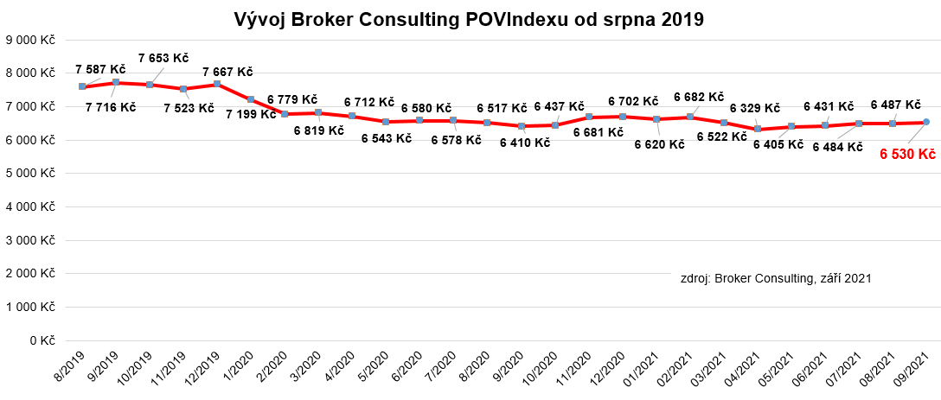

Srážka se zvěří hrozí hlavně na jaře a na podzim

Ke střetům vozidla se zvěří dochází podle pojišťoven poměrně často. Nejčastěji na podzim a na jaře, zejména pak v době, kdy začne svítat či se naopak stmívá. Zodpovědný řidič v takovém případě s možným střetem počítá a přizpůsobí mu rychlost jízdy. Srážku se zvěří hlásí nejčastěji lidé, kteří ji mají zahrnutou ve svém povinném ručení. Podle Jiřího Váchala by měl řidič postupovat v případě takové srážky následovně:

Řidič musí zastavit u krajnice, zapnout výstražná světla, obléci si reflexní vestu a rozložit výstražný trojúhelník (na silnici nejméně 50 metrů a na dálnici alespoň 100 metrů za vozidlem). Následně je nutné zjistit, zda jsou všichni cestující v pořádku a případně zavolat záchrannou službu. Záchrana osob a jejich zdraví má absolutní přednost. „Vždy je nutné volat Policii ČR, která zjistí a zkontaktuje majitele zvěře. Jestliže došlo k usmrcení zvířete, přestože by vaše vozidlo bylo téměř nepoškozené, způsobili jste škodu třetí osobě, a to mysliveckému sdružení. Pokuta však v tomto případě nehrozí, srážka se zvěří se považuje za nezaviněnou nehodu. Dále je třeba označit místo nehody, případně pořídit fotodokumentaci. Na sražené zvíře nesahejte, může být agresivní, nemocné nebo vážně raněné. Následně byste měli zkontaktovat asistenční službu. Ta vám mimo jiné zjistí, zda vaše pojištění kryje také náklady na opravu po strážce se zvěří,“ upřesňuje postup Jiří Váchal.

Srážka se zvěří je poměrně častou nehodou a je tedy namístě mít pro takový případ uzavřené pojištění. Pojišťovna pak řidiči pomůže s náhradou škody i s asistencí u nehody. Připojištění srážky se zvěří lze uzavřít i k povinnému ručení, pojišťovny však rozlišují pojem zvěř a zvíře. Zvěří je podle §2 zákona o myslivosti míněn jelen, daněk, liška, divočák, srnec, bažant nebo zajíc.

Poznámka pro média: Broker Consulting Indexy je možné volně publikovat pouze s označením „Broker Consulting Index“ (např. Broker Consulting Index hypotečních úvěrů). Více informací najdete též na webu https://www.bcas.cz/onas/pro-media/.

Broker Consulting POVIndex je sledován od roku 2019. Je založen na odlišné metodice výpočtu, než jakou používá ČKP. Jeho hodnota nevychází z průměru hodnot celé řady veličin, ale z menšího množství parametrů. POVIndex ukazuje průměrnou cenu za typické povinné ručení pro nový vůz Škoda Octavia 1,6 TDI, 85 kW. Typ vozu byl vybrán proto, že je typickým zástupcem vozů, které používají české domácnosti. Pojištění zahrnutá do POVIndexu obsahují nejběžnější možné krytí. Pojištění dostupná na trhu ale nemají úplně identický rozsah krytí. Vždy je potřeba posuzovat nejenom cenu, ale také rozsah benefitů (zejména asistenčních služeb) ve vztahu k potřebám řidiče. Rozdíly v pojištěních jsou například v limitech pro opravu na místě, v limitech pro vzdálenost hrazeného odtahu, případně v možnostech náhradního vozidla.

Kontakt pro média:
Tereza Kunová
Specialistka PR a externí komunikace
Mobil: +420 731 537 716
E-mail: tereza.kunova@bcas.cz

